Тема: Правила перехода улиц и дорог.

Цель: закрепление знаний учащихся о правилах дорожного движения; профилактика детского дорожно-транспортного травматизма.
Задачи:
образовательные:
- активизировать интерес к занятиям по ПДД через игровую деятельность;
- продолжать формировать у учащихся представления о безопасном поведении на улице и дорогах;
- формировать умения применять полученные знания в нестандартной ситуации.
воспитательные:
- воспитывать систему взглядов на окружающий мир; способность следовать нормам поведения;
- воспитывать уважительное отношение к предмету;
развивающие:
- развивать речь, мышление, память; способность наблюдать, делать выводы,
- развивать коммуникативные навыки.
Оборудование: слайды презентации, аудиозапись, рисунки учащихся, макет светофора.

ХОД МЕРОПРИЯТИЯ
Вступительная часть.

Долгожданный дан звонок –
Это начался урок.
А урок расскажет всем
Как без бед и без проблем,
Рано утром, не спеша
Прийти в школу малышам.
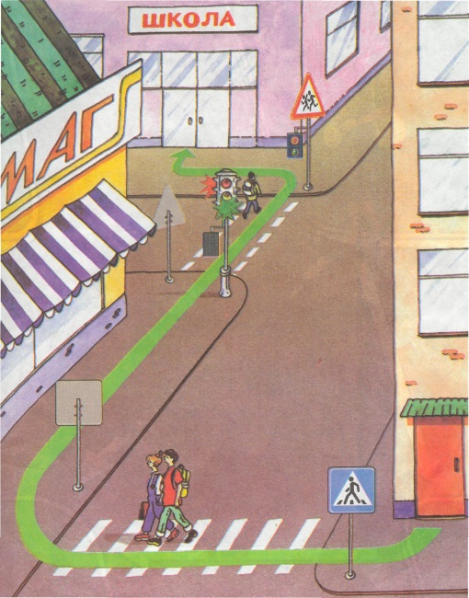
Выступление агитбригады (3 класс)
- Привет, друзья!
- Привет, народ!
-Что в славном городе живет!
-Сейчас приветствует всех Вас агитбригада – «Третий класс!»
Мы постарше вас, ребята,
И хотим вам дать наказ:
Надо знать вам ПДД,
Ведь теперь вы – 2 класс!
Наша школа в бойком месте,
В центре города она
Трассами большими тесно
С трех сторон окружена.

Очень важно по утрам
Учителям, ученикам
В школу вовремя прийти,
Дороги верно перейти!

Перед школой с давних пор
Установлен светофор.
Отправляясь утром в путь
Про него не позабудь.

Раньше счёта и письма,
Рисованья, чтенья,
Всем ребятам нужно знать
Правила движения!

Основная часть.

1. Исполнение песни «Что такое ПДД?»

1 куплет 2 куплет 3 куплет
Что такое ПДД? Кто следит за ПДД? Для чего нам ПДД?
Что такое ПДД? А следит за ПДД Для чего нам ПДД?
Это знают все! Офицер ГИБДД. Это знают все!
Это свод дорожных правил, Он накажет - кто нарушит, Чтоб порядок на дороге
Мы о них теперь всё знаем. Он подскажет, если нужно Соблюдался всеми строго
Вот что значит, вот что значит Всем поможет офицер ГИБДД. Изучать и знать должны ПДД! все ПДД!

2. Чтение стихов о ПДД учащимися 2 класса.
И проспекты, и бульвары —
Всюду улицы шумны,
Проходи по тротуару
Только с правой стороны!
Тут шалить, мешать народу
За-пре-ща-ет-ся!
Быть примерным пешеходом
Разрешается...
Если едешь ты в трамвае
И вокруг тебя народ,
Не толкаясь, не зевая,
Проходи скорей вперед.
Ехать «зайцем», как известно,
За-пре-ща-ет-ся!
Уступить старушке место
Разрешается...
Если ты гуляешь просто,
Все равно вперед гляди,
Через шумный перекресток
Осторожно проходи.
Переход при красном свете
За-пре-ща-ет-ся!
При зеленом даже детям
Разрешается...
И даже на зелёный свет
Иди тогда, когда уверен,
Что движенья больше нет-
Стоят машины, путь свободен!

3. Инсценирование стихотворения «Два гномика» (2 класс)

У дороги в домике Если вышел красный —
Без сада и крылечка Значит, путь опасный!
Проживают гномики, И днем, и ночью темною
Два славных человечка: Окошки в нем не гаснут:
Не играем в домино, Вот вышел гном зеленый,
В салки или прятки, Вот появился красный.
А весь день глядим в окно: У человечков важная
Все ли там в порядке? И сложная работа —
Гном зеленый говорит: Неосторожным гражданам
— Все спокойно. Путь открыт! Мигнуть у перехода!
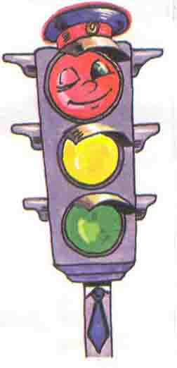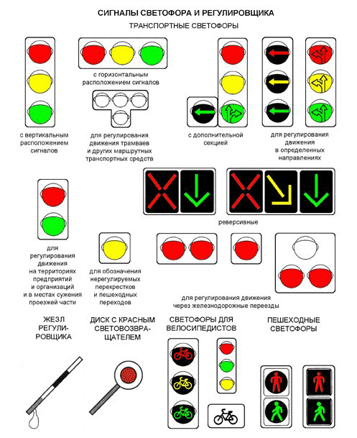
- Какие бывают светофоры? (Пешеходные и транспортные).

Нужно слушаться без спора Нужно правила движения
Указаний светофора: Выполнять без возражения.

- Ребята, а кто на дороге главнее светофора?

4. Чтение стихотворения «Регулировщик» учащимися 3 класса.

Известно, что волшебника
Встретить нам не просто.
А я с ним познакомился
На нашем перекрестке.
Он полосатой палочкой
Взмахивает ловко.
И тормозят водители,
Все знают – остановка!
Взмахнул еще раз палочкой,
И зашуршали шины.
Опять пришли в движение
Разные машины.
Трамваи и троллейбусы,
Фургоны, самосвалы
Поедут в ту лишь сторону,
Куда им показал он.
И сразу остановятся,
Чтоб пропустить мгновенно
К кому-то «помощь скорую»
С тревожною сиреной.
А вот машина красная,
И лестница над нею –
Торопится к пожару
Проехать поскорее.
Волшебник вновь поможет –
Дорогу ей откроет,
Чтоб дом спасти успели
Пожарники-герои.
Пусть светофор мигает,
Волшебник наш главнее,
Машины направляет
Палочкой своею.
Так кто же он? – ответьте.
Здесь вовсе нет секрета,
Ведь знают даже дети:
Регулировщик это!

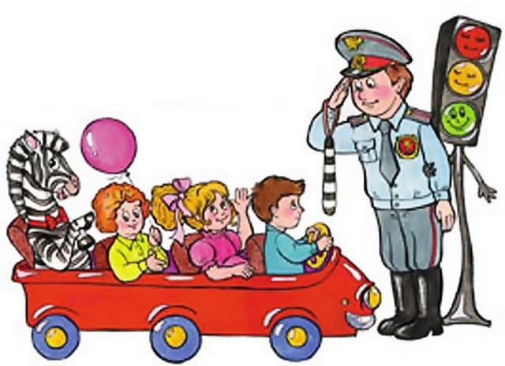

ФИЗМИНУТКА. Игра на внимание. Под веселую музыку дети на красный свет – стоят, на зеленый – шагают.

- Очень важно соблюдать ПДД, чтобы не произошла беда, как в сценке «Самокат».

5. Инсценирование стихотворения Н.Кончаловской «Самокат» (3 класс)
Пристают к отцу ребята:
"Подари нам самокат!" (дети)
Так пристали, что отец
Согласился наконец.
Говорит отец двум братцам:
"Занят очень, не пойду.
Разрешаю вам кататься
Только в парке и в саду". (отец)
На бульваре старший брат
Обновляет самокат.
Младший брат не удержался
И по улице помчался.
Он летел вперед так скоро,
Что не видел светофора.
Вот без тормоза, один,
Он попал в поток машин... (братишка)
Так и есть - шалун споткнулся,
Под машину подвернулся.
Но водитель был умелый -
У мальчишки руки целы.
Жив остался в этот раз,
Слезы катятся из глаз... (водитель)
Можно ездить по бульвару.
По дорожке беговой,
Но нельзя по тротуару,
И нельзя по мостовой (врач)

- Дорогие ребята, соблюдайте ПДД!
- Уважаемые родители! Обращайте внимание ребенка на ошибки, допускаемые водителями и пешеходами, указывайте на возможные последствия этих ошибок.
- Обращайте внимание ребенка на сезонные особенности перехода улиц и дорог – снегопад, дождь, гололед. Учите его быть особо внимательным на дорогах в ненастные дни.
- Обучайте детей правилам дорожного движения всегда, когда предоставляется возможность, и в первую очередь Вашим личным примером.
- А вот как в песенке родители обучали своих малышей ПДД.

6. Песня «Правила перехода дороги» (2 класс)

1. С утра, перед дорогою, Дорога не тропинка,
Пятнадцать раз подряд Дорога не канава,
Ворона — мама строгая — Сперва смотри налево,
Учила воронят: Потом смотри направо:
— Пока вы не освоите Налево гляди,
Как следует полет — И направо гляди,
Как следует запомните И — если летать не умеешь —
Дорожный переход: Иди!
2. — Дорога — вещь опасная! — Дорога не тропинка,
Учил детишек крот. — Дорога не канава,
Под ней копаю часто я Сперва смотри налево,
Подземный переход. Потом смотри направо:
Покуда вы как следует Налево гляди,
Не можете копать — И направо гляди,
Запомните, как следует И — если копать не умеешь —
Вам, дети, поступать: Иди!
3. А в травке, за обочиной, Дорога не тропинка,
Занятья по прыжкам... Дорога не канава,
Кузнечик озабоченно Сперва смотри налево,
Твердит своим сынкам: Потом смотри направо:
— Дорогу вы не сможете Налево гляди,
Пока перескочить И направо гляди,
И правила дорожные И — если скакать не умеешь —
Обязаны учить: Иди!
4. Сказать нам больше нечего. Дорога не тропинка,
Для всех один закон — Дорога не канава,
Для кошек и кузнечиков, Сперва смотри налево,
Людей, кротов, ворон: Потом смотри направо:
Быть очень осторожными, Налево гляди,
Чтоб вас не огорчить, И направо гляди,
И правила дорожные И — если машин не увидишь —
Как следует учить: Иди!

Слово родителям:
Делаем ребятам Чтоб не волновались
Предостережение: Каждый день родители,
Знайте обязательно Чтоб спокойно мчались
правила движения Улицей водители!

Движенья полон город, Чтоб было безопасно,
Бегут машины в ряд, Всем нужно, без сомнения,
Цветные светофоры Знать и выполнять …
И день, и ночь горят. Правила дорожного движения.

Чтоб жить, не зная огорченья,
Чтоб бегать, плавать и летать,
Ты должен правила движенья
Всегда и всюду соблюдать.

7. Работа в группах «Определи знак».
- Поработаем в группах и узнаем, хорошо ли вы, ребята, знаете дорожные знаки. А наши уважаемые родители вам помогут.

Отгадывание загадок о дорожных знаках с выбором знака из группы предложенных.
1 группа | 2 группа | 3 группа | 4 группа
Если видишь этот знак,  Знай, что он не просто так.  Чтобы не было проблем,  Уступи дорогу всем! | Этот знак ну очень строгий,  Коль стоит он на дороге.  Говорит он нам: «Друзья,  Ездить здесь совсем нельзя!» | Знак водителей стращает,  Въезд машинам запрещает!  Не пытайтесь сгоряча  Ехать мимо кирпича! | Знак любителей обгона  Объявляет вне закона.  В этом месте, сразу ясно,  Обгонять других опасно!
«Уступи дорогу» | «Движение запрещено» | «Въезд запрещен» | «Обгон запрещен»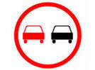
Здесь наземный переход,  Ходит целый день народ.  Ты, водитель, не грусти,  Пешехода пропусти! | Ты, шофер, не торопись,  Видишь знак, остановись!  Прежде чем продолжить путь,  Осмотреться не забудь. | В дождь и в ясную погоду  Здесь не ходят пешеходы.  Говорит им знак одно:  «Вам ходить запрещено!» | Эти знаки на пути  Ни за что не пропусти.  Есть у них одна забота –  Запрещать нам повороты.
«Пешеходный переход»  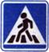 | «Движение без остановки запрещено» 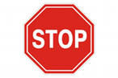 | «Движение пешеходов запрещено»  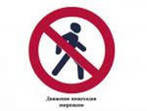 | «Поворот запрещен»
Здесь машину не грузи,  Не паркуй, не тормози.  Этот знак всем говорит:  «Тот не прав, кто здесь стоит!» | Тормозить здесь можно смело,  Но нельзя стоять без дела.  Пассажиров ты сажай  И скорее уезжай! | Вот он знак, каких немного:  Это главная дорога!  Если едешь ты по ней,  Всех становишься главней,  И тебе, как будто Богу,  Уступают все дорогу! | Знает каждый пешеход  Про подземный этот ход.  Город он не украшает,  Но машинам не мешает!
«Остановка запрещена» | «Стоянка запрещена» 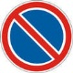 | «Главная дорога»  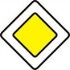 | «Подземный пешеходный переход»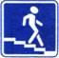
В этом месте пешеход  Терпеливо транспорт ждет.  Он пешком устал шагать,  Хочет пассажиром стать. | Посреди дороги дети,  Мы всегда за них в ответе.  Чтоб не плакал их родитель,  Будь внимательней, водитель | Эй, водитель, не гуди,  Шумом спящих не буди.  Не пугай гудком прохожих,  Ведь и сам оглохнешь тоже. | Знак «дорожные работы».  Чинит здесь дорогу кто-то.  Скорость сбавить нужно будет,  Там ведь на дороге люди.
«Место остановки автобуса, троллейбуса, трамвая и такси»  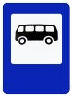 | «Дети»  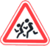 | «Подача звукового сигнала запрещена» 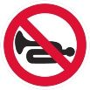 | «Дорожные работы»  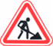
Бродят здесь посредь дороги  Лоси, волки, носороги.  Ты, водитель, не спеши,  Пусть сперва пройдут ежи! | Если нужно вам лечиться,  Знак подскажет, где больница.  Сто серьезных докторов  Там вам скажут: «Будь здоров!» | Если нужно дозвониться  Хоть домой, хоть заграницу,  Знак поможет, скажет он,  Где искать вам телефон! | Коли вам нужна еда,  То пожалуйте сюда.  Эй, шофер, внимание!  Скоро пункт питания!
«Дикие животные»  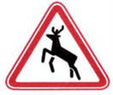 | «Больница»  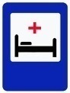 | «Телефон» | «Пункт питания»
На перевернутых карточках с дорожными знаками открывается фраза - «Знайте ПДД!»

8. Дополнительное задание (если остается время на уроке) ИГРА «Умники и умницы»
1. Где должны ходить люди? ( По тротуару)
2. Кем становятся люди большие и маленькие, когда выходят на дорогу? (пешеход)
3. Где разрешается детям кататься на велосипеде? (В кварталах, на спец.спортивных площадках)
4. Пересечение двух дорог (Перекресток)
5. Специальный камень, отделяющий край тротуара от проезжей части. (Бордюр)
6. Я глазищами моргаю неустанно день и ночь. Я машинам помогаю и тебе хочу помочь. (Светофор)
7. Во сколько лет вы можете получить права? (Скутер 16, легковой автомобиль, грузовой транспорт 18)
8. Какой пешеходный переход наиболее безопасный? (управляемый)
9. Кто отвечает за порядок на дорогах?
10. Для чего служит проезжая часть дороги?
11. Для кого предназначен тротуар?
12. Как называется часть дороги, расположенная по обе стороны проезжей части и служащая для остановки автомобилей и движения пешеходов? (Обочина)
13. Какие улицы называются улицами с односторонним движением? (Где нет встречного движения).
14. В какую сторону нужно посмотреть, дойдя до середины улицы? (направо)
15. Кому дает команды пешеходный светофор?
16. Что означает красный сигнал светофора? (движение запрещено)
17. Где должны кататься на велосипеде учащиеся 1-6 классов?
18. Можно ли ездить на велосипеде, не держась за руль?
19. В каких местах устанавливается знак “Осторожно, дети!”.
20. Безбилетный пассажир? (заяц)
21. Дорога для трамвая? (рельсы)
22. Дом для автомобиля? (гараж)
23. Сколько человек могут ехать на одном велосипеде?
24. Место посадки и высадки пассажиров?
25. Маневр, запрещенный на мостах? (разворот)
26. До скольки лет надо пристегиваться в машине ремнями? (независимо от возраста)
27. До скольки лет надо ездить в детском кресле? (до 12, или до 140см)
28. Чем опасна машина, стоящая у дороги? (закрывает обзор дороги)
29. Разрешено ли разговаривать пассажиру с водителем?
30. Является ли пассажир участником дорожного движения?
31. Где нужно ожидать общественный транспорт?
32. Как называется светофор, имеющий два сигнала: красный и зеленый? (пешеходный)
33. Что означает мигание зеленого сигнала светофора? ( Время зеленого сигнала истекает, переходить дорогу не следует)
34. Как безопасно переходить дорогу, выйдя из автобуса? (дойти до ближайшего светофора)

Заключительная часть.

1. Город, в котором мы с вами живем,
Можно по праву сравнить с букварем,
Вот она, азбука – над мостовой,
Знаки развешаны над головой.
Азбукой улиц, проспектов, дорог
Город дает нам все время урок.
- Дорогие ребята, итогом нашей долгой совместной творческой деятельности являются ваши знания и умения по ПДД. Пусть вам напоминает о наших встречах фильм.

2. Просмотр фильма о ПДД с участием учащихся 2в и 3а классов.

3. Слово директору МБОУ «СОШ №7» г. Салавата Урванцевой О.А.

4. Поздравление Деда Мороза.

Дорога – это жизнь, так считали мудрецы в древности. Так пусть же дорога вашей жизни будет ровной и гладкой! Счастья и здоровья вам, дорогие родители и учащиеся!

МБОУ «СОШ №7» г. Салавата
«Правила перехода улиц и дорог»
1.Сценарий мероприятия.
2.Минусовки к песням.
3.Фильм «Правила перехода улиц и дорог»
(режиссер: Колесникова О.В., сценарист: Горшкова Е.П.)
4.Презентация.

